

**软件工程导论**

Safehome大作业

班 级：18-4、18-1班

指导老师：徐本柱

组 员：18-4 2018214902梁仲轩

18-4 2018214930黄薇

18-4 2018214937刘铭源

18-1 2018214795李瑞洁

18-1 2018214783杨鑫培

**目录**

**1项目背景 3**

1编写目的 3

2背景 3

**2功能概述 3**

2.1 检测报警 3

2.2 性能与约束 3

2.3 传感器类型参考 4

**3功能模块 5**

3.1性能分析 5

3.2运行环境 5

3.3系统介绍 6

**4用例 6**

4.1安全监测 6

4.2生活便利 16

4.3其他功能 21

**5非功能需求 26**

**5.1性能需求 27**

**5.2环境需求 28**

**5.3质量需求 29**

**一、项目背景**

**1.编写目的：**

软件设计报告对于整个系统起到主导作用，是对项目工程的一份总结和概述。

本报告的目的是规范化本软件的编写，旨在于提高软件开发过程中的能见度，便于软件开发过程中的控制与管理，同时完成了对《safehome》的总体设计和对用户的指导，让用户和使用者清晰看到这个工程的框架结构、数据结构以及设计。

同时经过对此项目进行详细调查研究，我们对软件开发中将要面临的问题及其解决方案进行了初步设计和合理安排，有利于我们对软件工程更深入的了解和学习。

**2.编写背景：**

项目名称：Safehome

用户：家庭

说明：随着大数据和云计算的发展，我们的计算机开始融入人们的生活，网络通信开始一步一步的渗透到我们的生活；计算机的不断发展开始改变我们的生活，智能系统开始不断加入我们的家庭生活，家庭安全问题是我们考虑的第一要务，如何保证家庭安全是我们每个人都要去考虑的。

Safehome是新一代的家庭管理产品，采用新型无线接口，给家庭和小型商务从业人士提供一个由电脑控制的系统，功能包含住宅安全、监视和设备控制。

此次Safehome由软件学院的学生设计，具有简单、好用、效率、方便、价格低等优点。适用在windows系列操作，可移植性、安全性比较高。我们组的safehome具有安全性、方便性、可靠性等性能。

**二、功能概述**

① 系统主要有两大功能用户设置和检测报警功能，要求软件界面友好，操作简便明了；

② 系统数据库初始数据的设置可支持表单格式数据输入；

③ 支持电子地图显示，能够在住户房型图上实时反映系统的报警状态，可声光指示报警 点地址，记录报警时间、警情类别、处警情况等；

④ 报警时能自动弹出报警对话框，具有报警语音提示和报警确认功能；

⑤ 具有多种记录存储：报警记录、报警确认记录、布防记录、撤防记录、系统日志记录 等；

⑥ 可按住户、报警类型、报警时间、布、撤防记录、家居报警等进行分类查询等。

⑦ 用户首次使用时需要输入密码、报警的电话号码以及房间的大小；再后来的使用过程 中用户可以再此设置。

**检测报警：**

1）检测是否有火灾发生，若有则向用户指定的号码发送信息或提示。

2）检测是否有人非法入侵，若有则向用户指定的号码发送信息或提示。

3）检测是否有一氧化碳超标的现象，若有则向用户指定的号码发送信息或提示。

4）检测是否有漏水现象，若有也给出用户提示。

5）检测是否门窗已经关闭，若未则给出用户提示。

**性能和约束：**

1）查询时应保证查全率，所有在相应域中包含查询关键字的记录都应能查到，同时保证查准率。

2）一般操作的响应时间视不同系统而定，但一般应不超过3秒。系统应能够连续不间断运行。

3）当操作方式、运行环境、接口及开发计划发生变化时，改动相应的部分即可满足要求。

**传感器类型参考：**

网络监控摄像头、门磁传感器、红外线传感器、有毒气体传感器、报警传感器

1. **功能模块**

**3.1 需求分析**

Safehome分为五个方向管理员系统、检测系统、报警系统、访问者系统、远程监控系统。

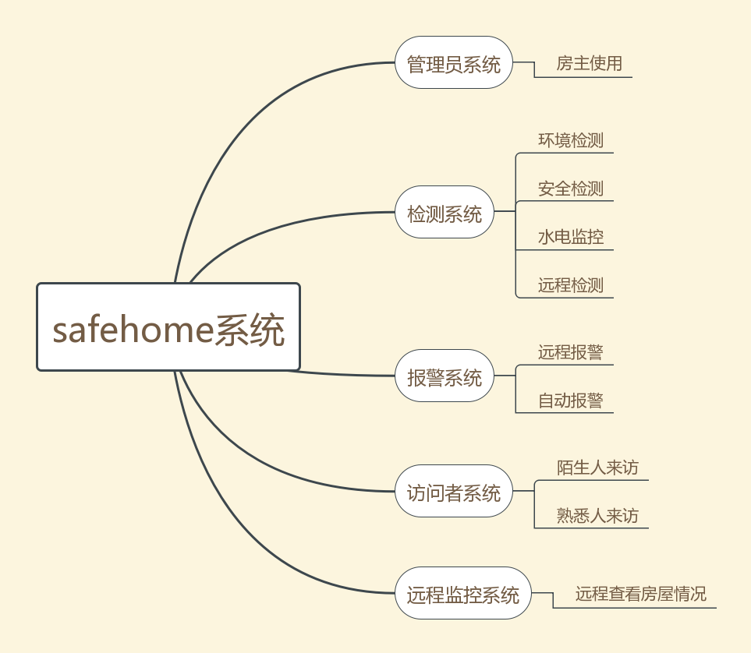

**3.2 运行环境**

Safehome基于window10的系统，暂无开发window7、window8的系统，在服务器形成自己的数据。

**3.3 系统介绍**

|  |  |  |
| --- | --- | --- |
| 序号 | 系统名称 | 功能描述 |
| 1 | Safehome大系统 | 负责家庭的安全 |
| 2 | 管理员系统 | 负责房主使用safehome系统、对身份输入，以及权限分配 |
| 3 | 检测系统 | 负责房屋的环境、安全、水电、远程系统的监控，保证家庭的安全、确保在发生危险时，第一时间报警 |
| 4 | 报警系统 | 在危险发生或者发生非法入侵时第一时间提醒房主并进行报警 |
| 5 | 访问系统 | 对有人来访时，识别是否为房主的亲朋好友，并且提醒房主有人来访 |
| 6 | 远程监控系统 | 在房主离开时对住宅系统进行远程监控，出现异常情况报告给房主 |

1. **用例**

**4.1 安全监测**

**① 一氧化碳、煤气泄漏**

**用例：**一氧化碳、煤气泄漏

**主要参与者：**传感器

**情景目标：**检测是否有一氧化碳超标的现象，若有则向用户指定的号码发送信息或提示。

**前提条件：**

1. 必须有完整配置系统
2. 传感器正常工作

**触发器：**传感器感应到一氧化碳超标

**场景：**

1. 煤气泄漏。
2. 传感器感应到一氧化碳浓度异常。
3. 指示灯闪烁，警报器发出警报。
4. 房主手机收到信息提示家中一氧化碳超标。

**异常：**

传感器故障，错误识别：需要房主手动确认以停止警报

**优先级：**必须实现

**使用方式：**通过传感器和手机

**次要参与者**：房主

**次要参与者的使用方式：**房主通过手机等移动端获知房内一氧化碳、煤气浓度异常与否

**未解决的问题：**

1. 控制面板是否应有相应文字提示？
2. 是否可以开发手机应用程序，让房主实时监测室内一氧化碳浓度？
3. 可以在检测到浓度超标之后，控制门窗打开通风吗？

用例图

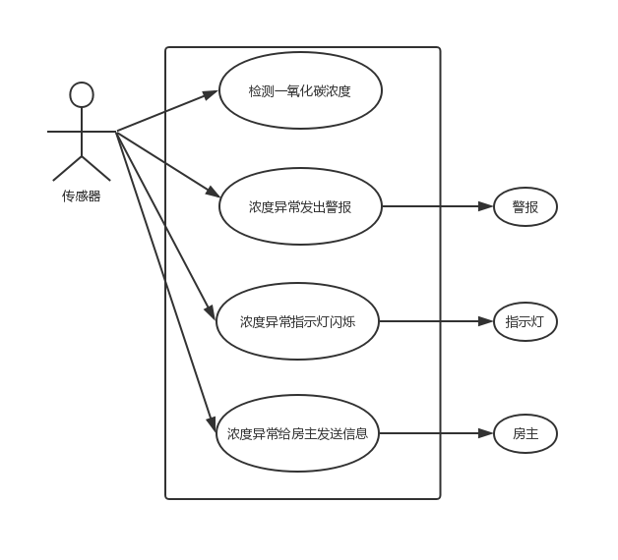

顺序图

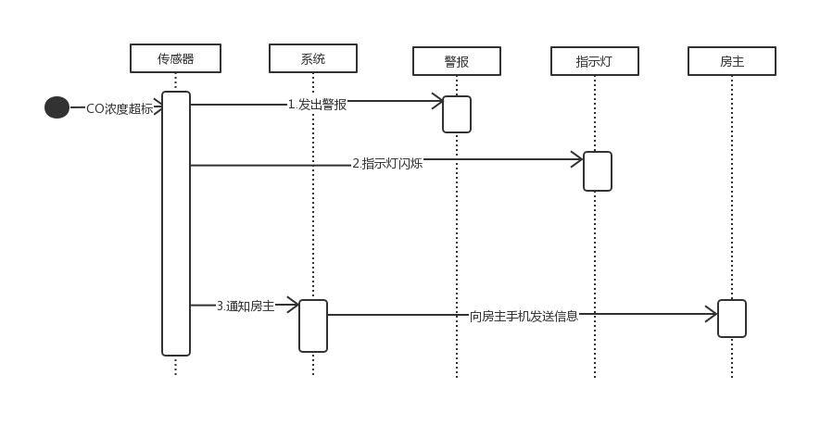

类图

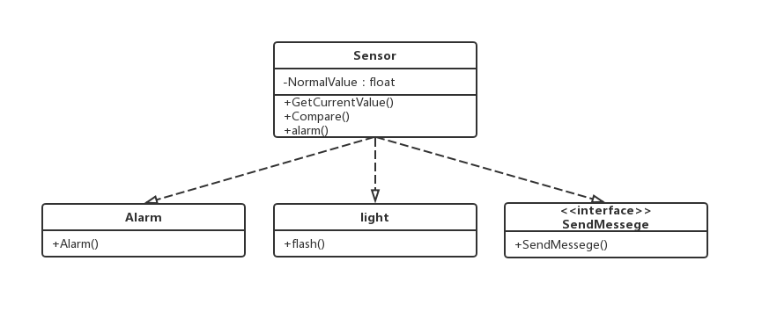

活动图

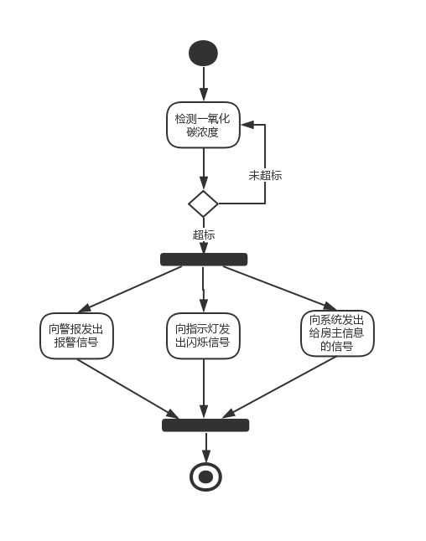

**②** **火灾监测**

**用例：房间设有烟雾传感器监控房间是否着火**

**参与者：**系统、烟雾传感器，

**情景目标：烟雾器24时打开监控房屋**

**前置条件：**

1. 房屋烟雾传感器连接系统

2. 系统连接火警系统

3. 传感器正常工作

**触发器：**火灾预警系统

**场景：**

1. 屋内意外情况报警：
2. 系统切断主要电源
3. 系统发出火灾警报并向用户提示
4. 系统打开花洒进行灭火
5. 屋外意外情况
6. 系统进行火灾警报
7. 系统进行向用户提示
8. 系统在庭院打开花洒进行灭火

**异常：**

1. 传感器感觉异常
2. 花洒等灭火异常
3. 火灾报警器出现故障

**优先级：**最高优先级处理。

**何时有效**：第一个增量。

**使用频率：**少。

**参与者的连接渠道：**

通过移动客户端连接到SafeHome系统，传感器接入系统，火灾报警接入系统，花洒灭火接入系统

**未解决的问题：**如何进行火灾隔离

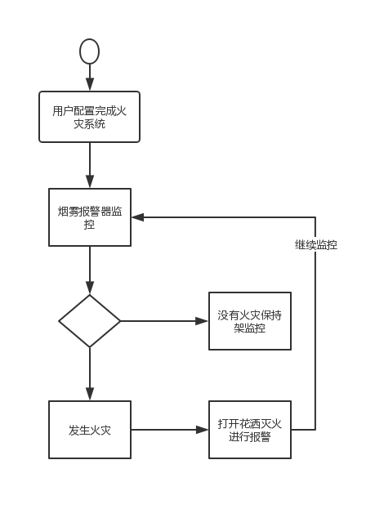

**用例图**

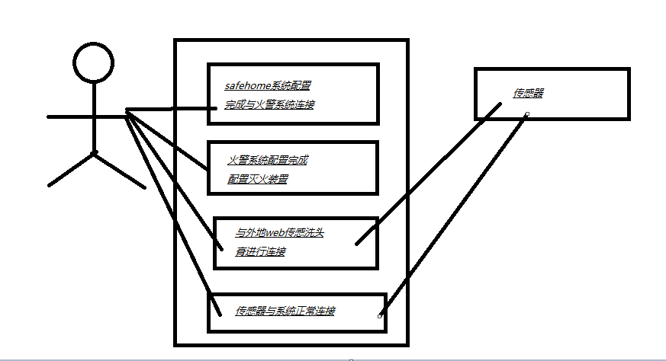**活动图**

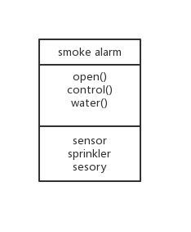**类图**

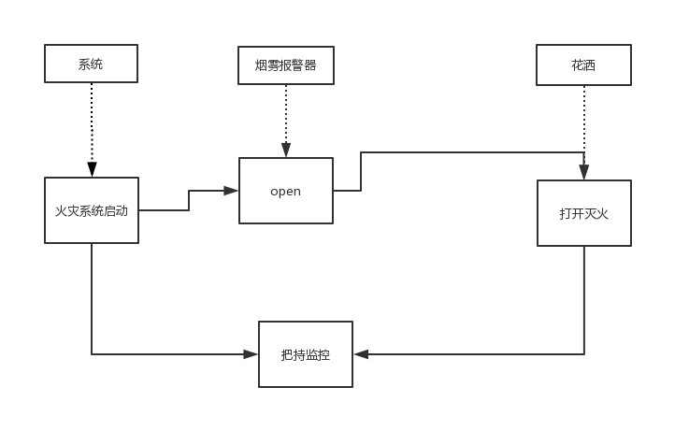**顺序图**

**③** **非法入侵检测**

**用例：**用户通过系统房屋内外监控系统对入侵者进行观察

**参与者：**系统、网络监控摄像头、房主

**情景目标：**系统提示非法入侵进行警报或者房主主动查看

**前置条件：**

1.系统监控系统已正常配置

2.系统门锁、窗户出现破坏

3.预警系统正常进行工作

**触发器：**报警系统被触发

**场景：**

1. 屋内意外情况报警：
2. 房门、窗户被强制打开
3. 房门、窗户出现破损
4. 房主主动查看室内情况
5. 房主发现屋内陌生人出现
6. 房主发现屋外有人进行破坏

**异常：**

1.网络监控摄像头出现故障

2.门锁门窗等传感器发生故障

3.预警系统被破坏等发生故障

**优先级：**中等。

**何时有效：**第二个增量。

**使用频率：**少。

**参与者的连接渠道：**通过移动客户端连接到SafeHome系统，预警系统接入安全系统，警报 接入用户系统

**未解决的问题：**摄像头被破坏，监控系统出现断电保护

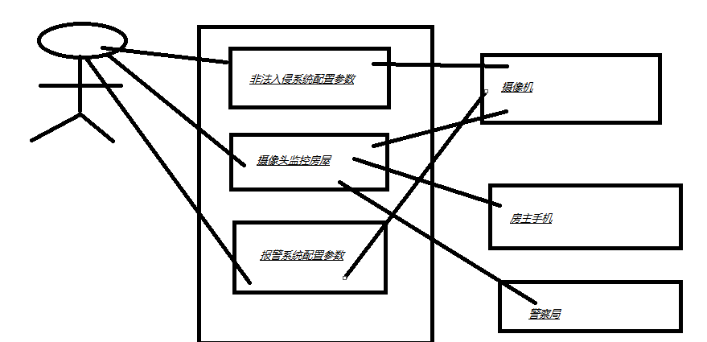**用例图**

**活动图**

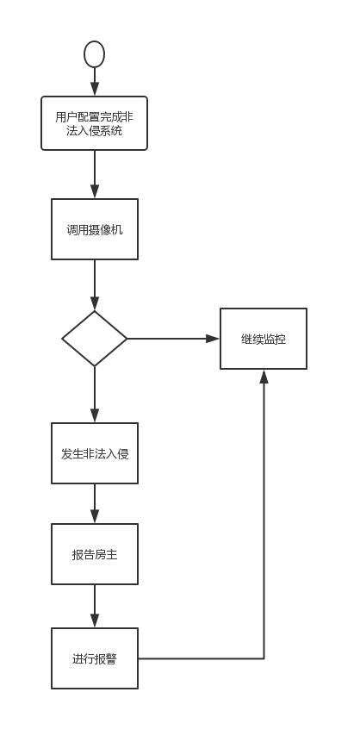

**类图**

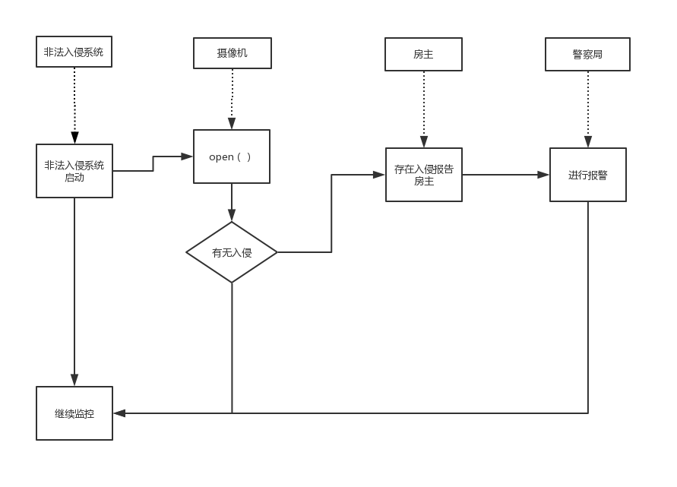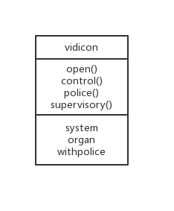**顺序图**

**④漏水检测**

**用例：**漏水检测

**主要参与者：**房主，漏水检测器，警报器

**情景目标：**检测房主在离开住宅时是否漏水，若有则向用户指定的号码发送信息或提示。

**前提条件：**房主打开了漏水检测系统，必须完整配置系统

**触发器：**漏水检测器检测到了住宅有漏水现象

**场景：**

1.漏水检测器检测到住宅有漏水现象

2.指示灯闪烁，警报器发出警报

3.房主手机收到信息提示住宅中出现漏水现象

**异常处理：**

漏水检测器故障，错误识别：需要房主手动确认以停止警报

**优先级：**必须实现

**使用方式：**通过传感器和手机

使用频率：频率较低

**未解决的问题：**

1. 控制面板是否应有相应文字提示？
2. 是否可以开发手机应用程序，让房主实时监测室内是否有漏水现象？
3. 可以在检测到漏水现象之后，采取一些措施？
4. 漏水检测器检测到漏水现象的标准是什么？

**用例图**

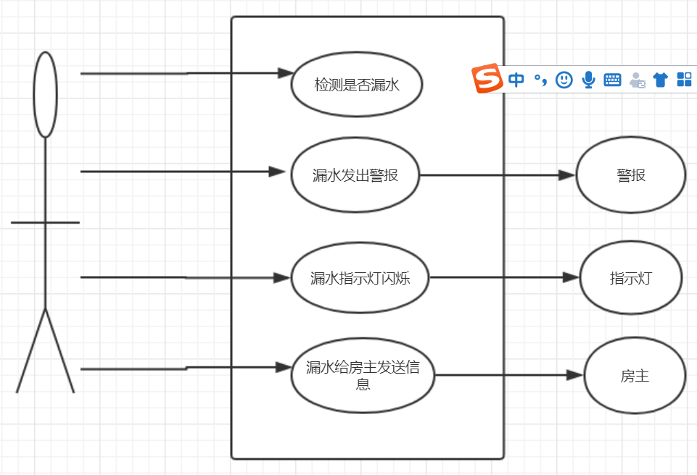

**活动图**

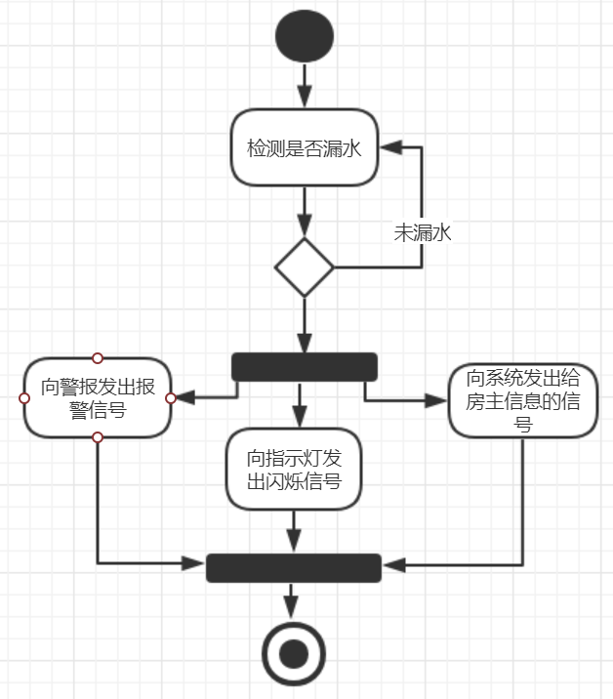

**类图**

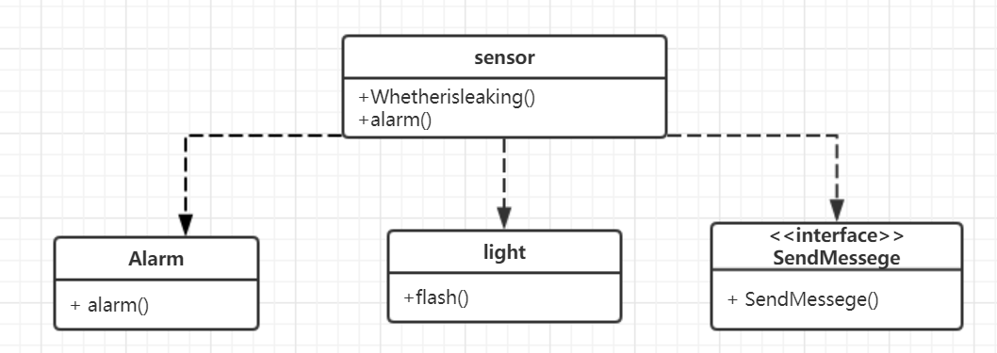

**顺序图**

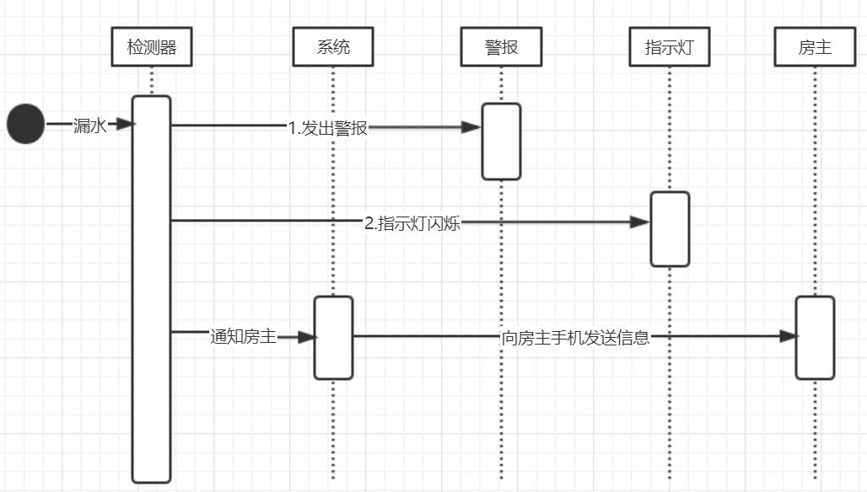

**4.2 生活便利**

**① 遥控器关闭家用电器**

**用例：**用户通过遥控远程关闭家用电器

**参与者：**房主、家用电器、系统

**情景目标：**用户登陆后，可通过已与家用电器匹配且连接的遥控关闭家用电器

**前置条件：**

1. 必须有完整配置系统
2. 有正确的账号以及对应的密码登陆系统
3. 家用电器通过蓝牙、识别红外线等已经与系统匹配连接

**触发器：**用户登陆系统，在遥控上控制电器开关

**场景：**

1. 房主登陆SafeHome系统
2. 房主输入他的账号和密码
3. 系统验证账号和密码
4. 系统显示所有主要功能的按钮
5. 房主从主要功能按钮中选择“关闭电器”按钮
6. 系统显示所有已匹配的家用电器图标
7. 用户选择电器，系统向相应电器发送关闭指令

**异常：**

1. 账号或密码不正确——参看用例“确认账号和密码”
2. 电器不能与遥控匹配——参看用例“设备匹配连接”
3. 系统指令无法传达实施——参看用例“配置系统的网络连接”

**优先级：**必须在基础功能之后实现中等优先级

**何时有效**：第一个增量

**使用频率：**频率较高

**次要参与者：**遥控、系统管理员

**次要参与者的连接渠道：**

* 遥控：通过蓝牙、红外线等途径连接设备；通过远程操作关闭电器
* 系统管理员：计算机系统

**未解决的问题：**

1. 遥控如何匹配连接电器？
2. 遥控如何向系统发送指令？
3. 系统如何控制电器开关？

**用例图**

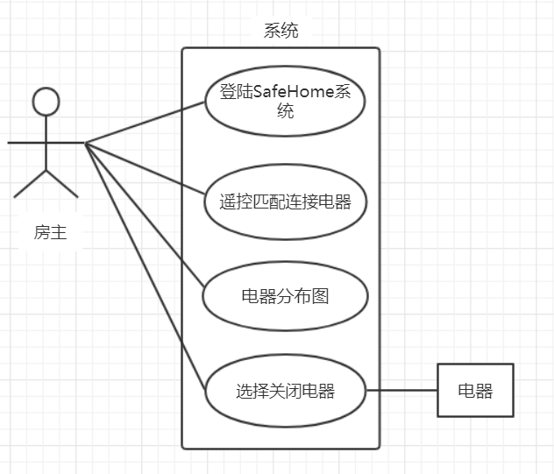

**活动图**

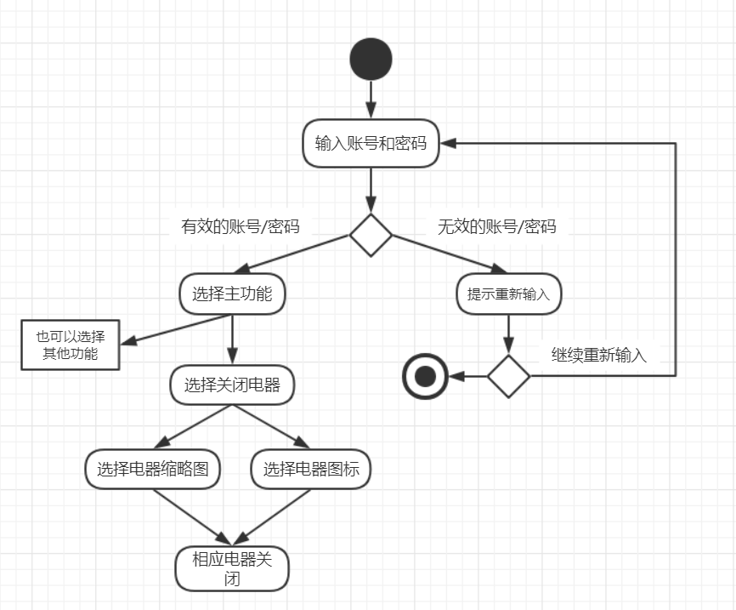

**类图**

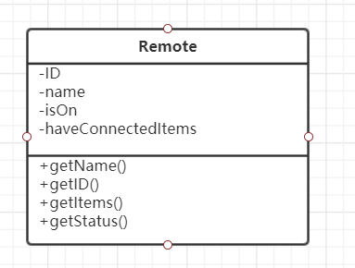

ID：遥控器的ID

name：遥控器的名称

isOn：遥控器是否开启

haveConnectedItems：已连接的电器设备

getName()：获取遥控器名称

getID()：获取遥控器ID

getItems()：获取遥控器已连接的电器设备

getStatus()：获取遥控器开启还是关闭的状态

**顺序图**

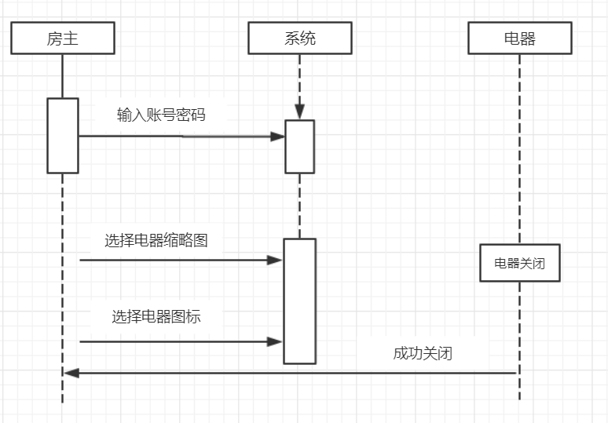

**② 空气净化检测**

**用例：**检测室内空气状况数据（温度、湿度、空气污染指数）、启用或关闭空气净化装置

**主参与者：**房主，空气净化器，空气传感器，系统

**情景目标**：系统通过空气传感器检测空气状况数据是否异常，并自动或者手动控制空气净化器是否启用

**前提条件**：必须完整配置系统，空气传感器能够感应到室内空气状况是否异常，空气净化器正常工作

**触发器**：空气传感器感应到室内空气状况异常

**场景**：

1. 空气传感器感应到室内空气状况异常，传给系统
2. 系统检测当前设置状态为自动调节还是手动调节
3. 若为手动调节，房主手机收到系统信息提示，询问是否打开空气净化器
4. 调节（自动调节或手动调节）获得获得房主许可后，系统向空气净化器发送打开 和调节信号
5. 空气传感器循环感应室内空气状况是否恢复正常，传给系统
6. 若为手动调节，房主收到系统信息提示后，确认不打开空气净化器，系统继续监 测，但将不再报警

**异常处理**：

1. 空气传感器错误识别室内空气状况，需要房主手动调节停止警报
2. 系统无法发送通知——参看用例“配置系统的网络连接”

**优先级：**中等优先级，非优先处理。

**何时有效**：第二个增量。

**使用频率：**中等。

**参与者的连接渠道：**通过基于个人计算机的浏览器和互联网连接到SafeHome系统

**未解决的问题：**  
 1. 空气状况数据为何值时空气状况异常

2. 是否可以开发手机应用程序，让房主实时监测室内空气状况数据？

3. 如何对硬件故障进行自我检测以提高报警的准确率？

4. 如何判断是否发生故障？当系统出现故障时，要不要进行重启？

**用例图**

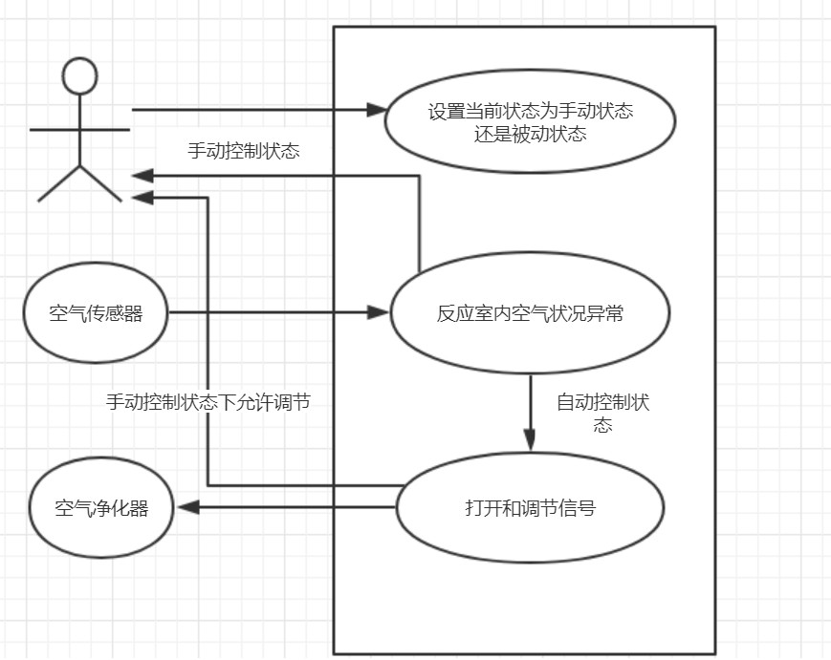

**活动图**

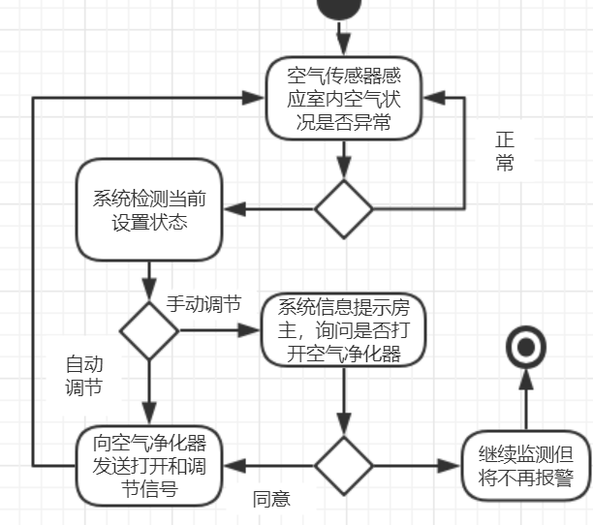

**类图**

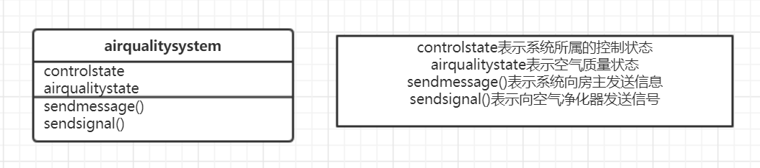

**顺序图**

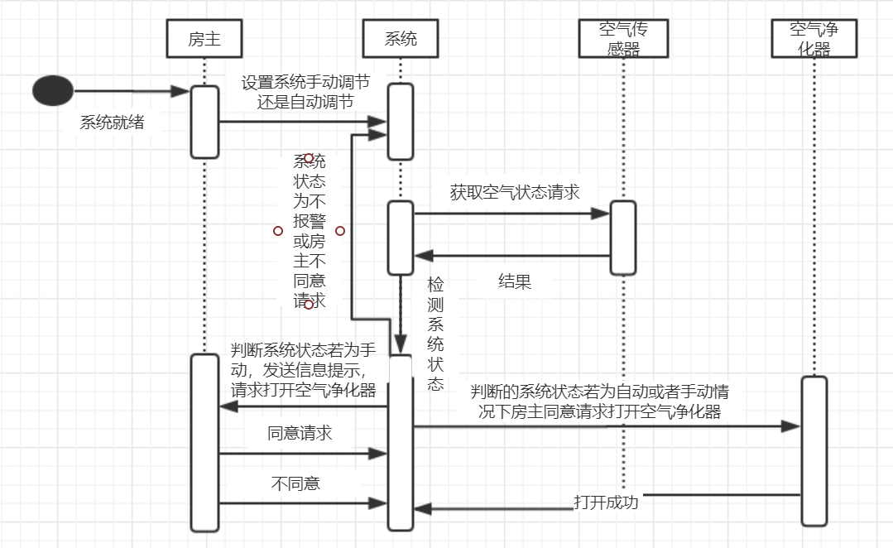

**4.3 其他功能**

**① 外地查看web摄像头**

**用例：**用户通过网络或电脑远程查看屋内情况

**参与者：**系统、网络监控摄像头、房主

**情景目标：**系统主动预警时的查看或房主主动观察

**前置条件：**

1. 系统已正常配置
2. 网络监控摄像头正常运作
3. 安全检查设置完好（门锁、门窗设置，家庭意外事故预警）

**触发器：**用户登录系统

**场景：**

1. 屋内意外情况报警：
2. 有未经系统识别陌生人进入屋内
3. 家中无人情况下发生意外响动等不正常现象
4. 屋主主动查看室内情况

**异常：**

1. 网络监控摄像头出现故障
2. 门锁门窗等传感器发生故障
3. 意外情况报警器出现故障

**优先级：**中等优先级，非优先处理。

**何时有效**：第二个增量。

**使用频率：**中等。

**参与者的连接渠道：**通过移动客户端连接到SafeHome系统

**未解决的问题：**如何简单高效建立视频连接，如何进行预警判断

**用例图**

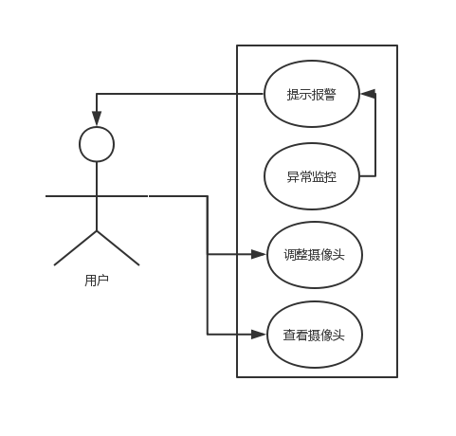

**活动图**

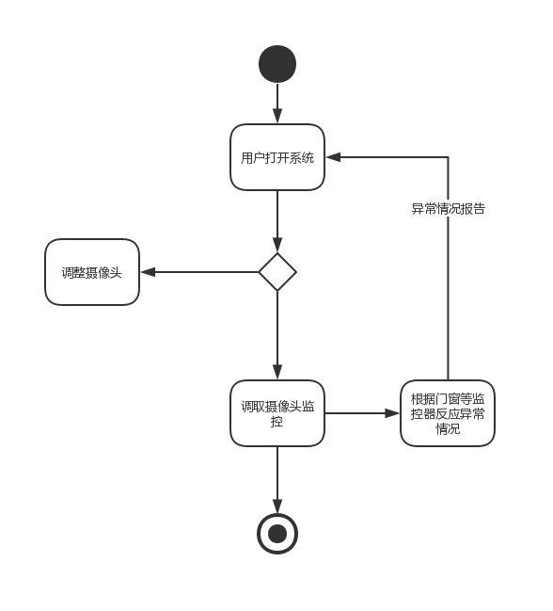

**类图**

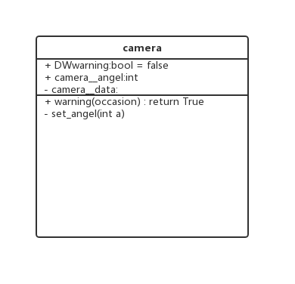

**顺序图**

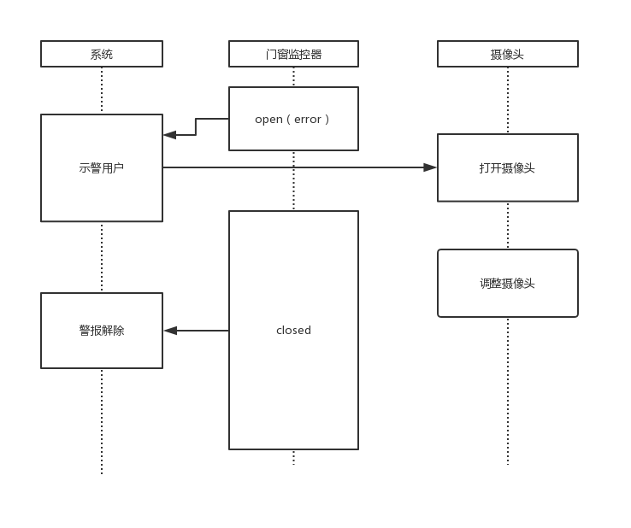

**② 自动开锁**

**用例：**用户通过移动设备、safehome平台进行开锁

**参与者：safahome**系统、网络监控摄像头、图像传感器、声音传感器、房主

**情景目标：**

**1.**用户在没有带钥匙的情况下，实现房屋门、车库门、房内电器设备的开锁；

2.在停车入库，接待客人情况下自动开锁

**前置条件：**

1.系统已正常运行

1. 网络监控摄像头正常运作
2. 图像传感器、声音传感器自动工作
3. 房门、车库门、屋内设备自动开锁设备配置完好

**触发器：**用户的特定指令

**主要参与者：房主（用户）**

**场景：**

1. 用户需要safehome系统帮助开锁
2. 用户忘记带钥匙等意外情况
3. 帮他人开门等情况
4. 停车入库时打开车库门
5. 想要打开屋内智能电子设备（如小米音响）

**异常：**

1. 网络监控摄像头出现故障
2. 声音传感器、视频传感器发生故障
3. 自动开锁设置出现故障

**优先级：**中等优先级，非优先处理。

**使用频率：较少**

**参与者的连接渠道：**

1. 用户与触发器间通过特殊指令（指令手势，脸部识别，声音识别）
2. 系统接收触发器信号，调动相关处理器处理信号
3. 异常情况通过网络连接提醒用户的移动客户端，屋内报警显示器

**未解决的问题：**

1.预警判断的精准度问题

2.自动开锁识别判定，目前通过多方面约束方法确定户主个人身份，存在被他人模仿危险

3.safehome与市场主流智能设备对接问题

**用例图：**

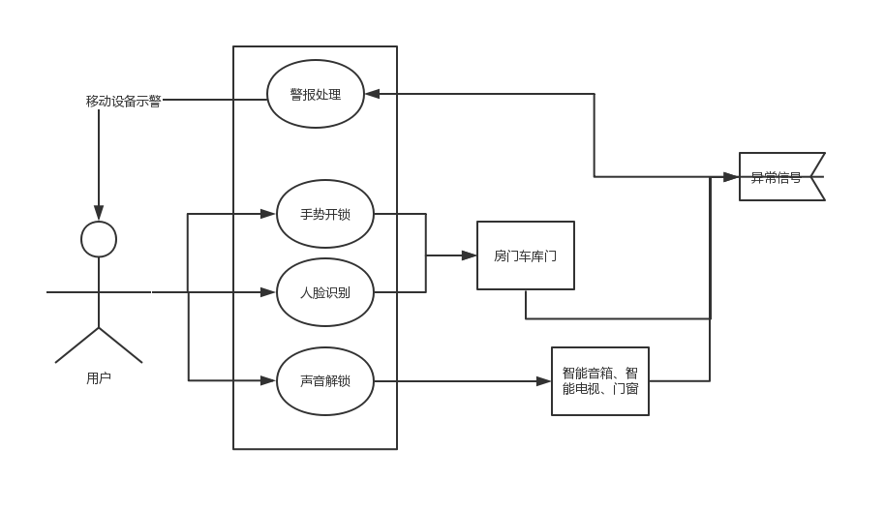

**活动图：**

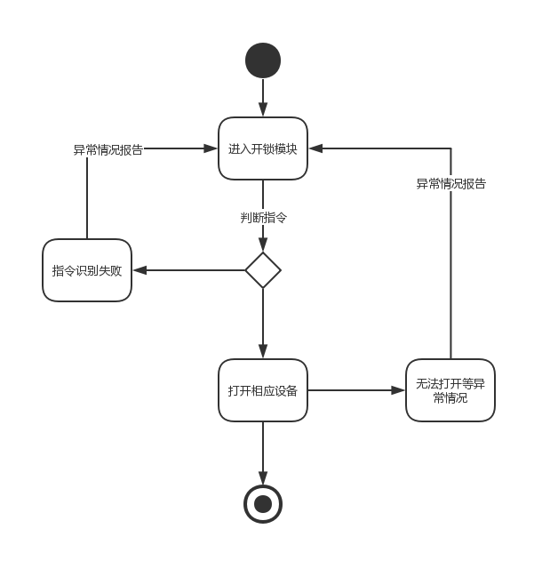

**类图：**

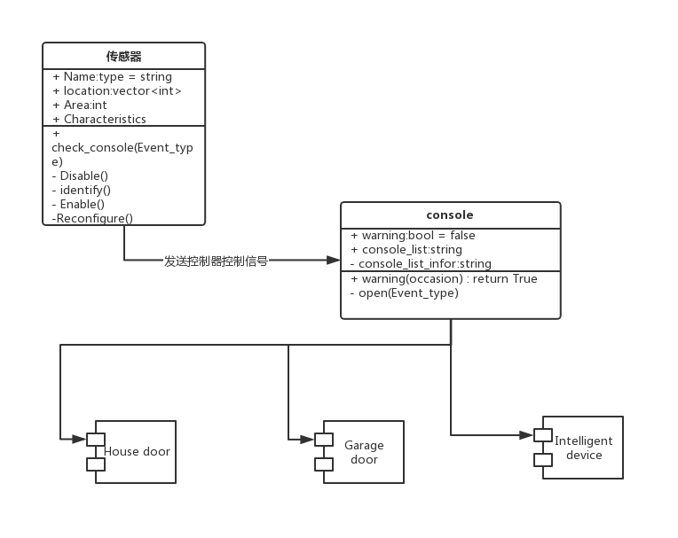

**顺序图：**

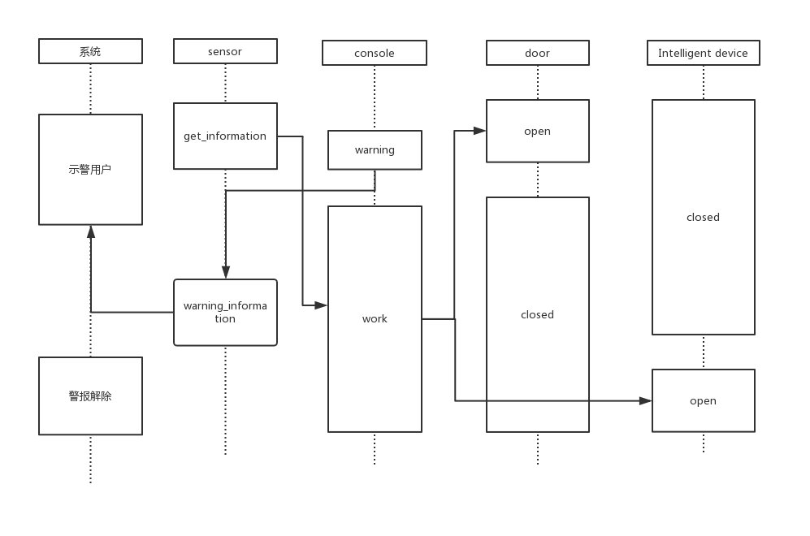

1. **非功能性需求**

## **5.1性能需求**

### **5.1.1 系统运行需求**

**①数据精确度**

软件的输入精度：小数点后保留5位有效数字

输出数据精度的要求：小数点后保留5位有效数字

传输过程中的精度：小数点后保留5位有效数字

**②时间特性**

程序响应时间：在人的感觉和视觉范围内。

警报响应时间：在发现某项数值异于正常值时立刻响应。

信息交换时间：要求在程序调用前调用后都与数据库保持同步

**③安全保密性**

涉密信息的定密制度和管理制度应当符合《中华人民共和国保守国家秘密法》及其实施办法和有关法规。

只有授权的用户才能动用和修改信息系统的信息，而且必须防止信息的非法、非授权的泄漏。

通过备份与恢复、病毒检测与消除、电磁兼容等等措施，保证系统能持续运行。

**④维护性**

在软件开发过程中，必须充分考虑可维护性和可扩充性。要求系统提供良好的接口和模块，对类进行合理封装，提高系统的内聚性同时降低系统的耦合性，便于维护人员和开发人员的更新维护。

### **5.1.2 用户运行环境**

**①操作系统：**

各个用例中，控制面板、遥控、传感器等硬件设施连接至SafeHome系统， 用户对遥控、控制面板等进行的操作通过SafeHome系统对相应设施发送指令。

**②浏览器：**

基于web访问系统或调用摄像头输出等操作通过计算机浏览器，登入互联网 相应URL实现相关功能，浏览器支持Google Chrome、firefox等。

**③用户手持客户端：**

SafeHome系统相对应的控制面板、遥控、传感器等硬件支持基于系统构件 打包集成后的客户端，用户通过手中硬件即可完成相关操作。

**④网络接入设备最低配置：**

网络配置支持通过web访问互联网

**⑤网络带宽：**

（1）支持用户配置可接入设备的自定义相关网络宽带相关参数

（2）支持用户使用远程网络以连接设备与系统

## **5.2** **安全需求**

### **5.2.1 数据安全**

### 数据安全是我们总系统保证，我们会将数据存储到自己系统的数据库中，设置三级密码；只有系统总监、数据库管理员双重验证时才可以开启数据库。在后台数据库构建属于自己防火墙，每天由专门人去维护我们的数据，并且在数据上传到云端数据库，保证数据安全与进行备份。

**5.2.2 信息安全**

关于信息安全，我们系统设置专门防火墙与传输软件，所有信息经过加密传输到自己的后台数据库之中，数据库进行解密存储信息。在用户信息方面我们使用密码验证，保证客户是自己使用自己的信息，设置由瞳孔和指纹验证，防止有人盗取信息，破化系统进入客户家庭，盗取客户信息。

**5.3.3 操作安全**

在safehome系统之中，我们在后端系统构件时严格黑盒测试和白盒测试进行验证，在模块完成之后进行单元测试，在系统完成之后进行系统测试，在交付时候进行验证测试，并进行定期维护。在客户操作方面，保证密码输入安全，系统设有三次密码输入机会，错误则需要在关闭时间之后进行输入；设有瞳孔识别和指纹识别双重系统，防止在有人暴力破解之后进行保护系统

**5.3 质量需求**

1. 软件要以可靠无误的方式交付给最终用户有用的产品（最终用户要求的内容、功能和特征）
2. 软件要使第一次使用的的最终用户感到惊喜
3. 软件要遵从本地的和外部的与应用领域相关的软件标准,要遵循了事实存在的设计惯例和编码惯例
4. 要能够对软件进行维护(变更或改正(改错),而不会粗心大意地产生意想不到的副作用）
5. 软件要可以很长时间的使用
6. 界面操作要容易理解，容易找到和操作
7. 软件要能够处理有错的输入数据或不恰当的用户交互
8. 软件可以提供更多的包含；已知错误的难解的或特殊的功能和特性
9. 软件实现遵从设计的程度以及所得到的系统满足需求和性能目标的程度
10. 界面的布局和风格要可以使用户有效地找到操作和信息
11. 输出的数据和现实的内容要能够立刻被用户所理解
12. 若发现了错误的情况（与软件功能有关），界面要能够提供了有用的诊断和指导
13. 尽可能的降低质量成本

**住宅平面图参考**

